**UJIAN AKHIR SEMESTER**

**PRAK. PEMROGRAMAN WEB**



**DOSEN PEMBIMBING :**

**Ienda Meiriska, S.Kom., M.Kom**

**NAMA : M. DAFFA ATHALLAH PAP**

**NIM : 062230801589**

**KELAS : 4IA**

**JURUSAN MANAJEMEN INFORMATIKA**

**POLITEKNIK NEGERI SRIWIJAYA**

**PALEMBANG**

**TAHUN 2024**

**MEMBUAT WEBSITE GAME  
”GHOST OF TSUSHIMA”**

* **LINK KE WEBSITE**

|  |
| --- |
| [**https://segvax.github.io/Landing_page_Daffa/**](https://segvax.github.io/Landing_page_Daffa/) |

Di rekomendasikan membuka link menggunakan laptop/PC

**OUTPUT**

1. Page “Beranda”

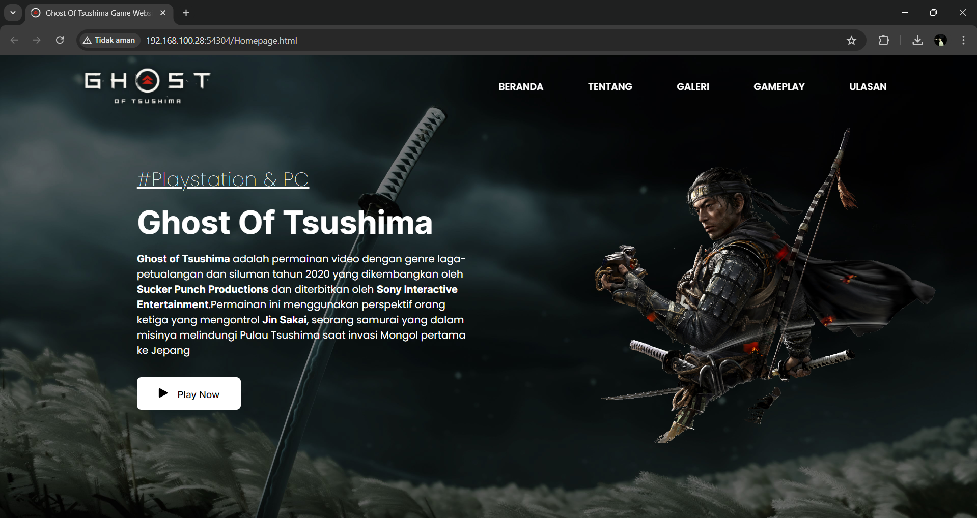

1. Page “TENTANG”

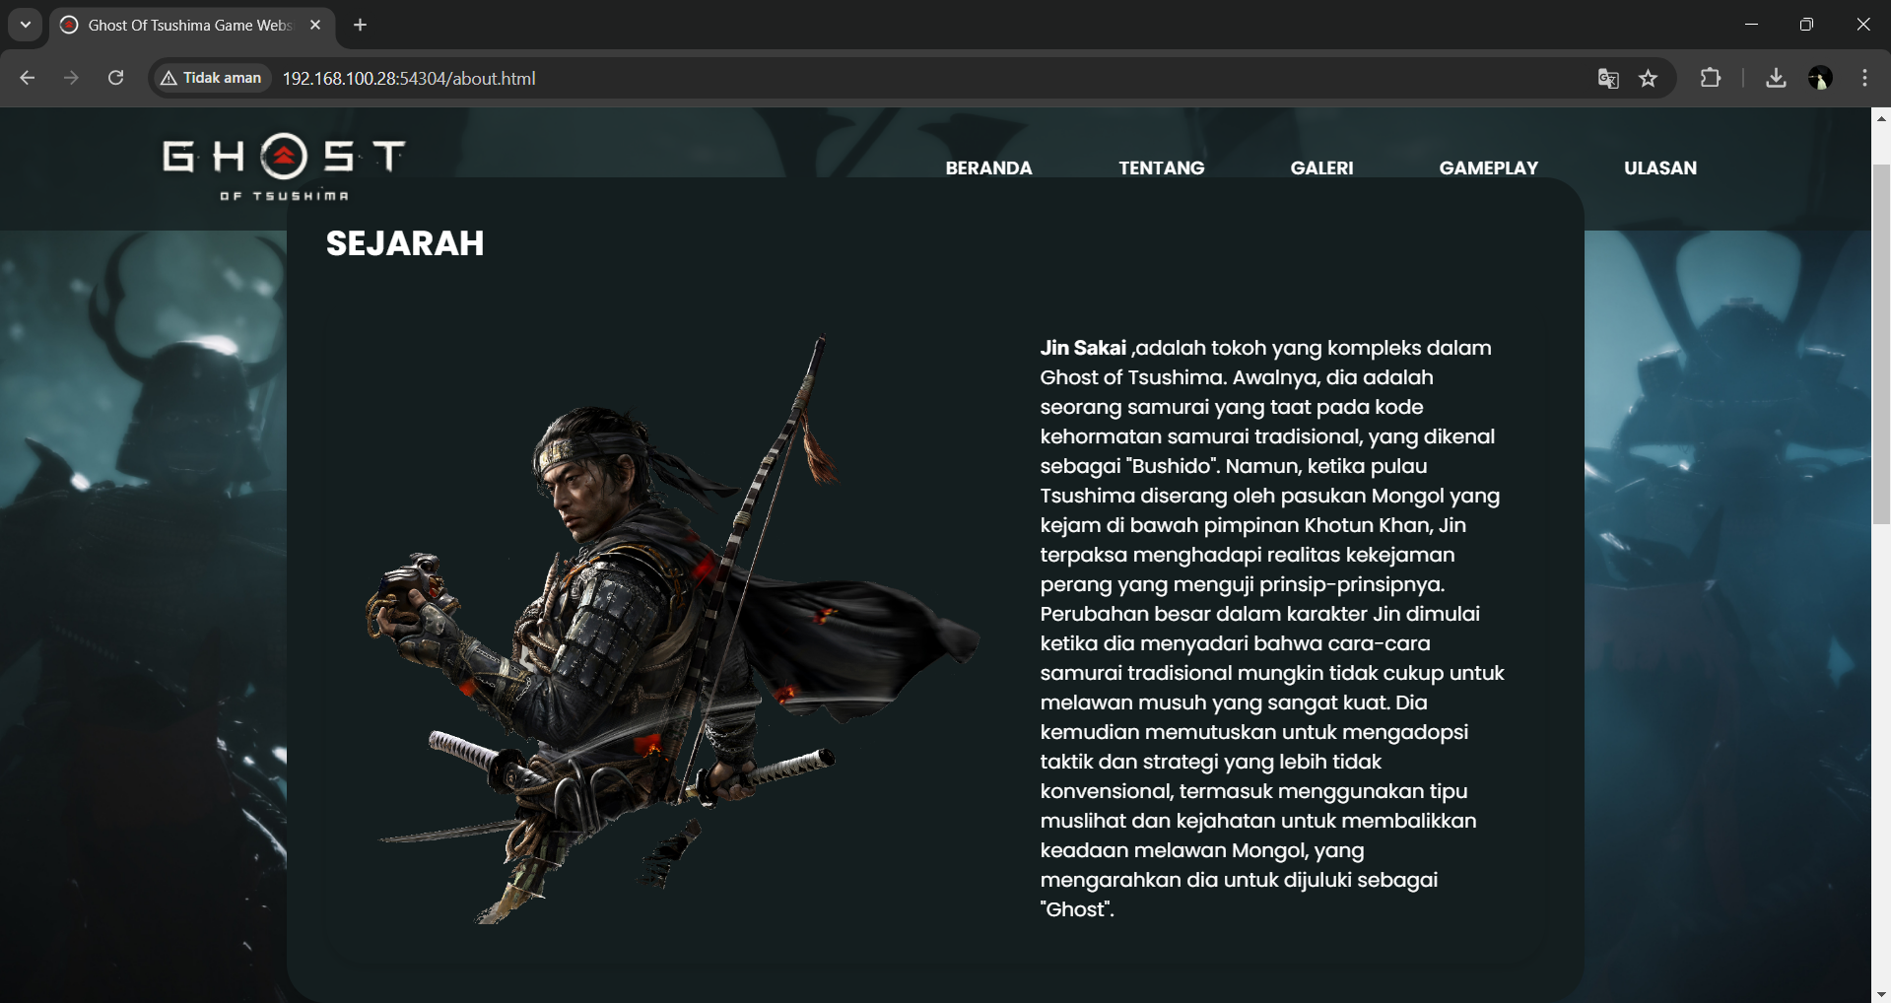

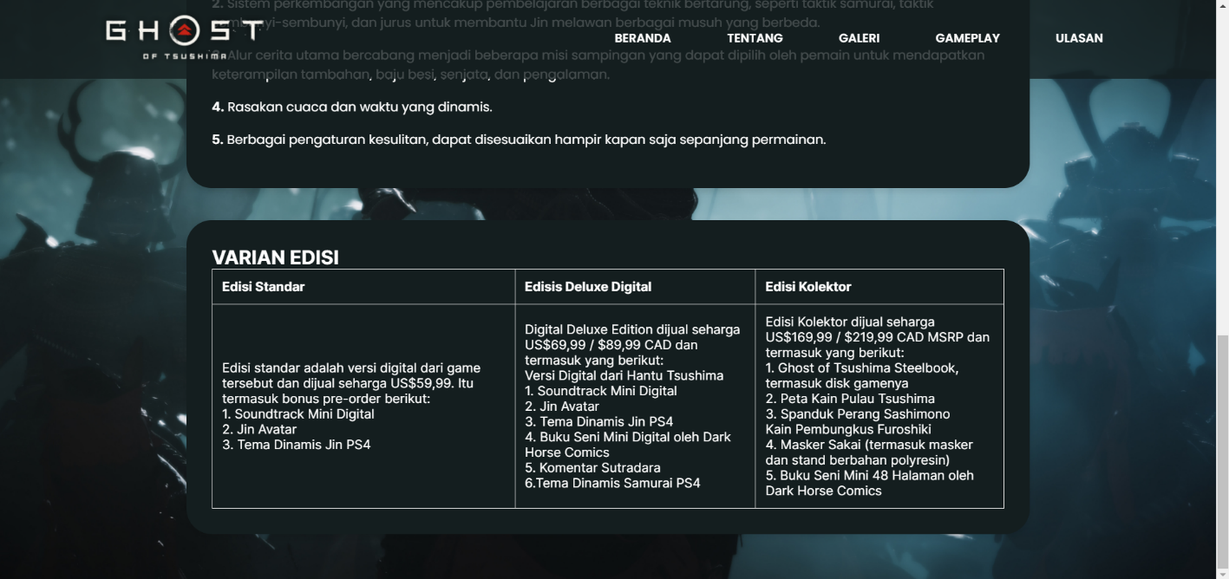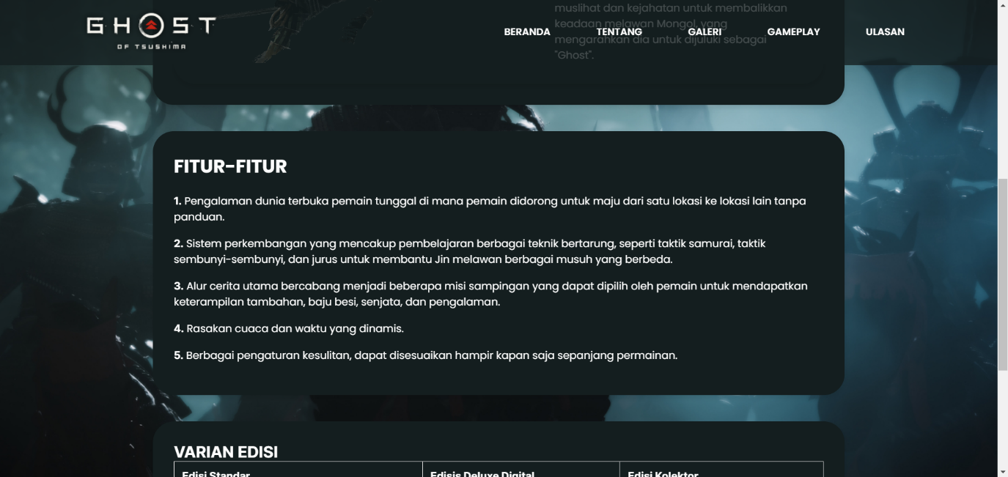

1. Page “GALERI” 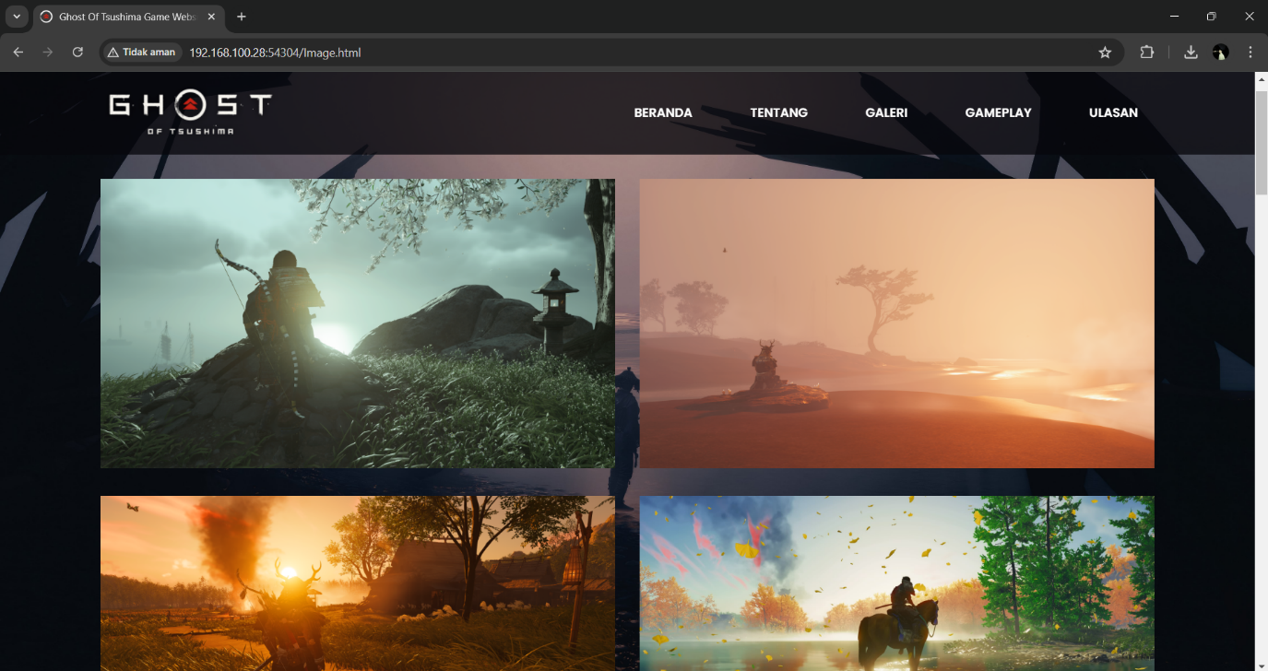

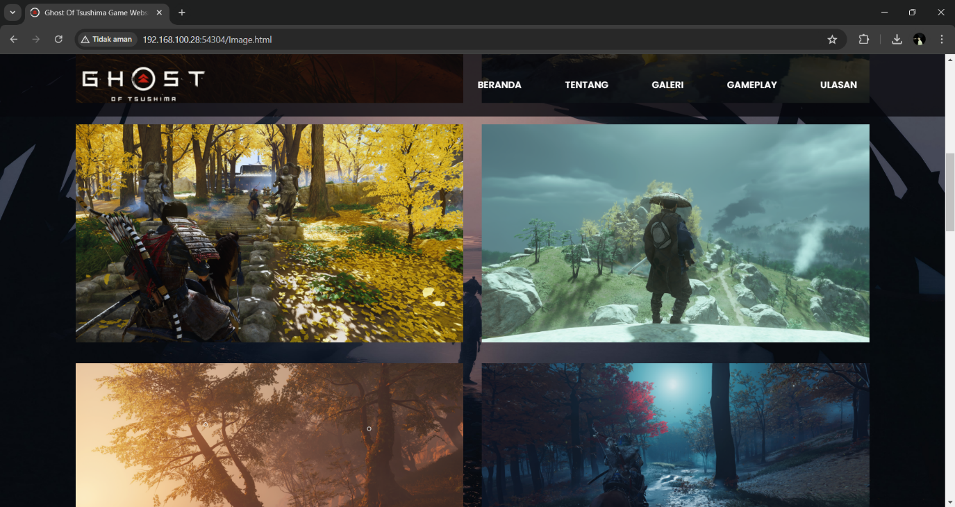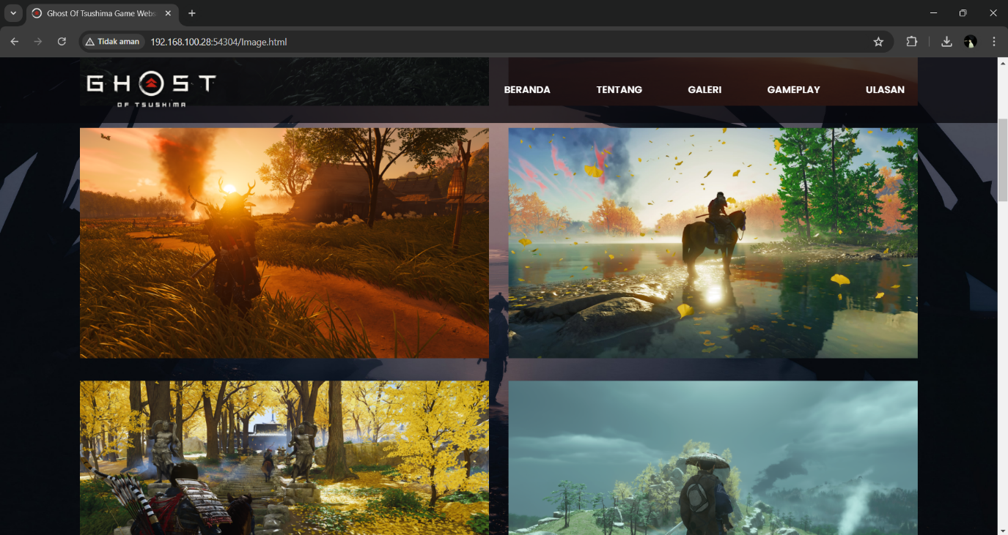

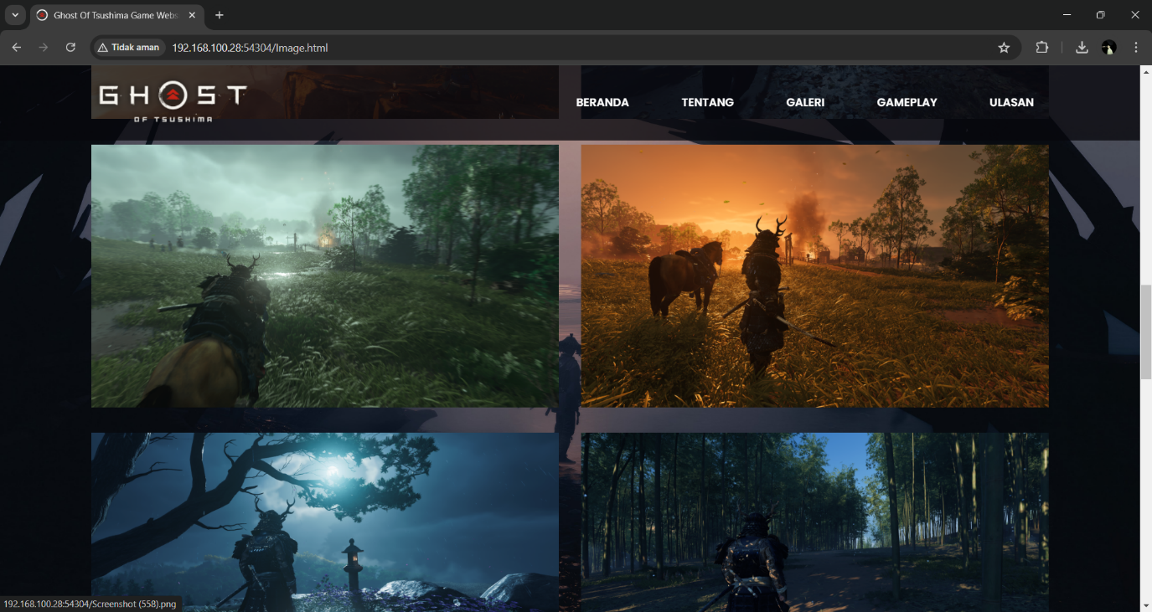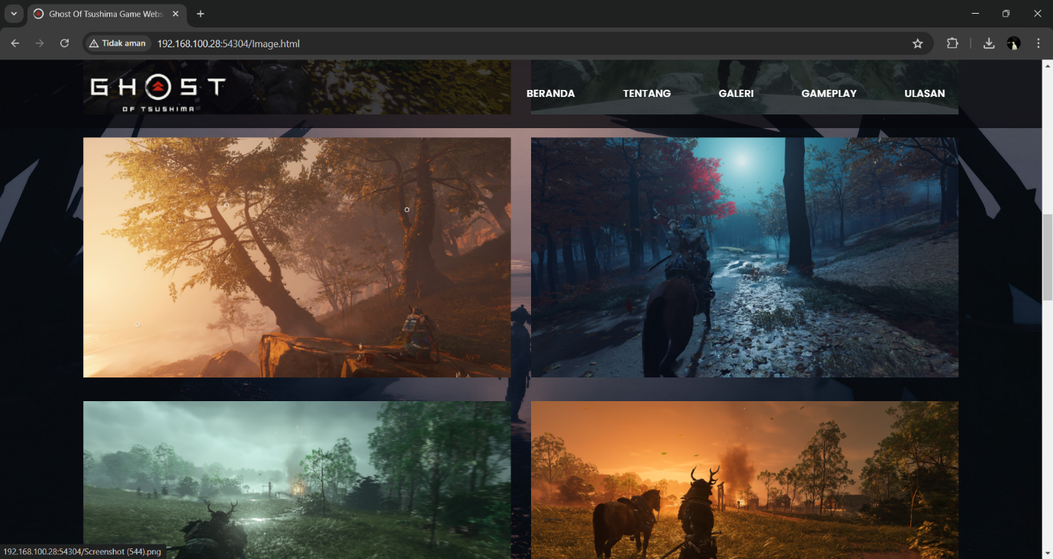

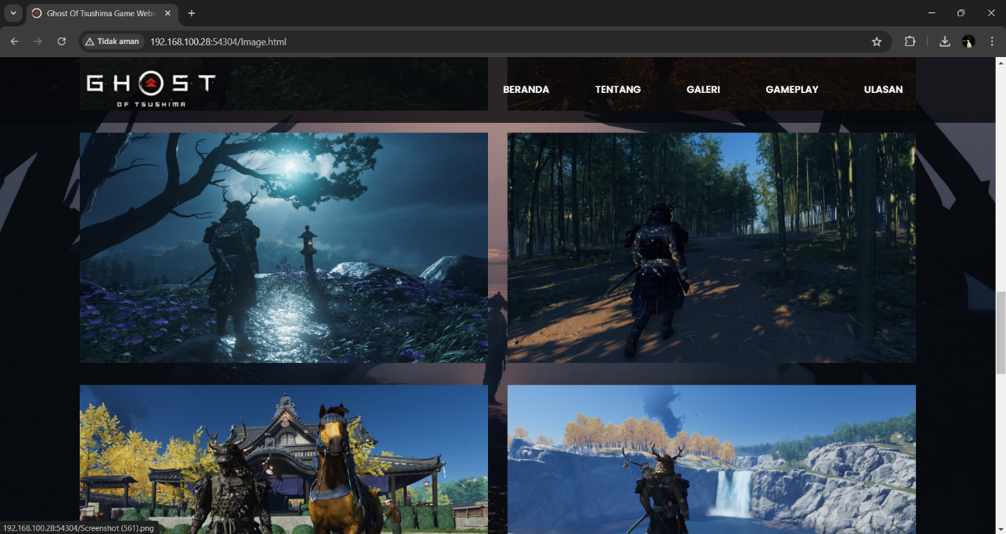

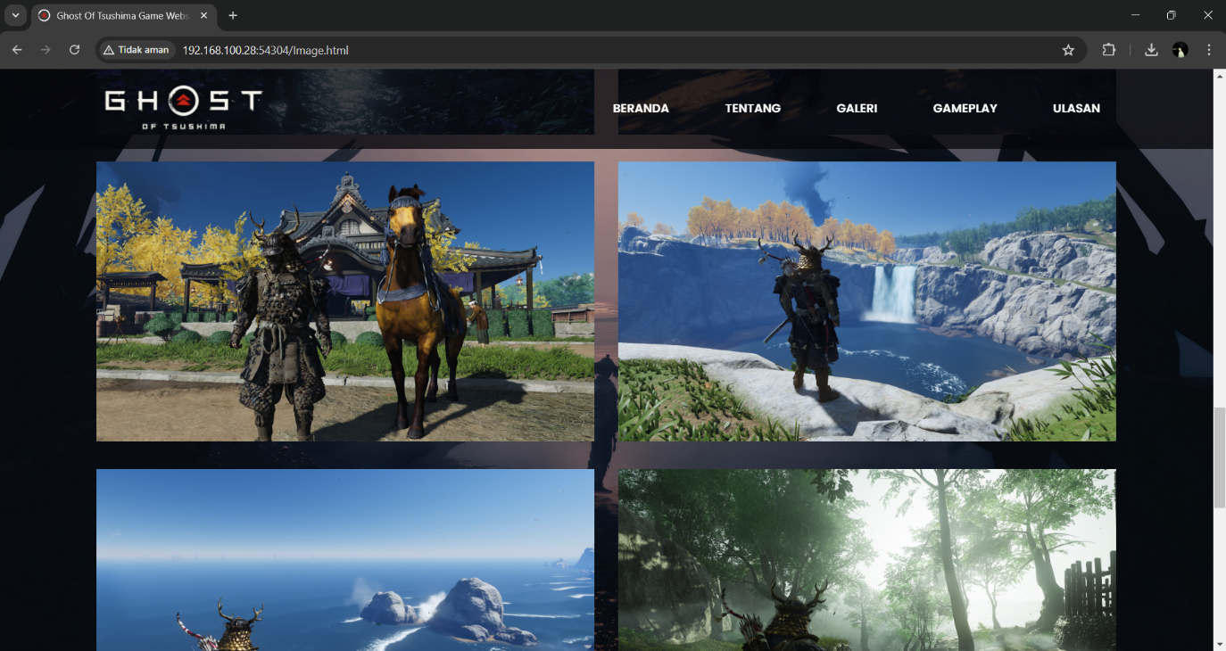

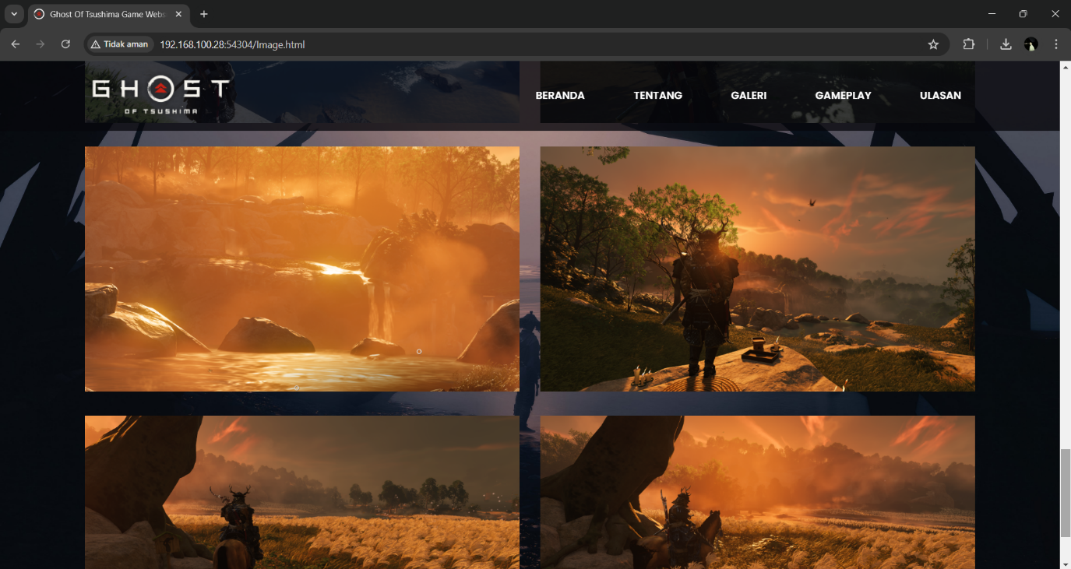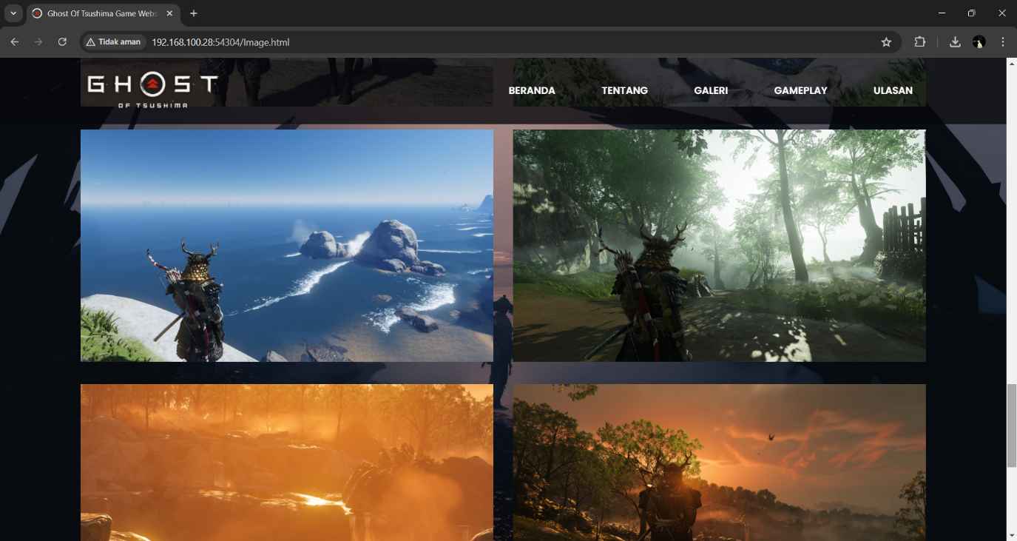

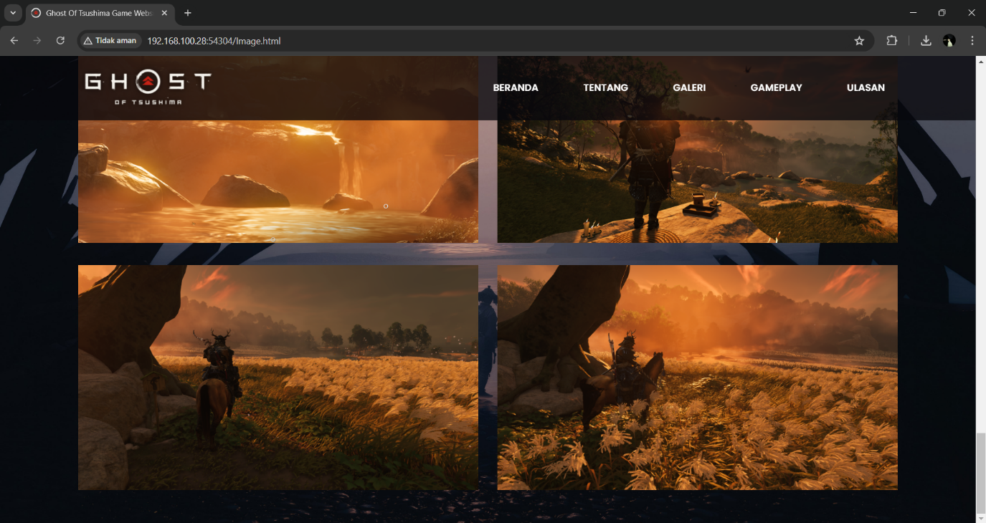

Melihat foto-foto di galeri lebih jelas dengan cara klik pada bagian foto yang di inginkan, dan jika ingin melihat foto selanjutnya, klik pada sisi kanan foto

**Contoh:**

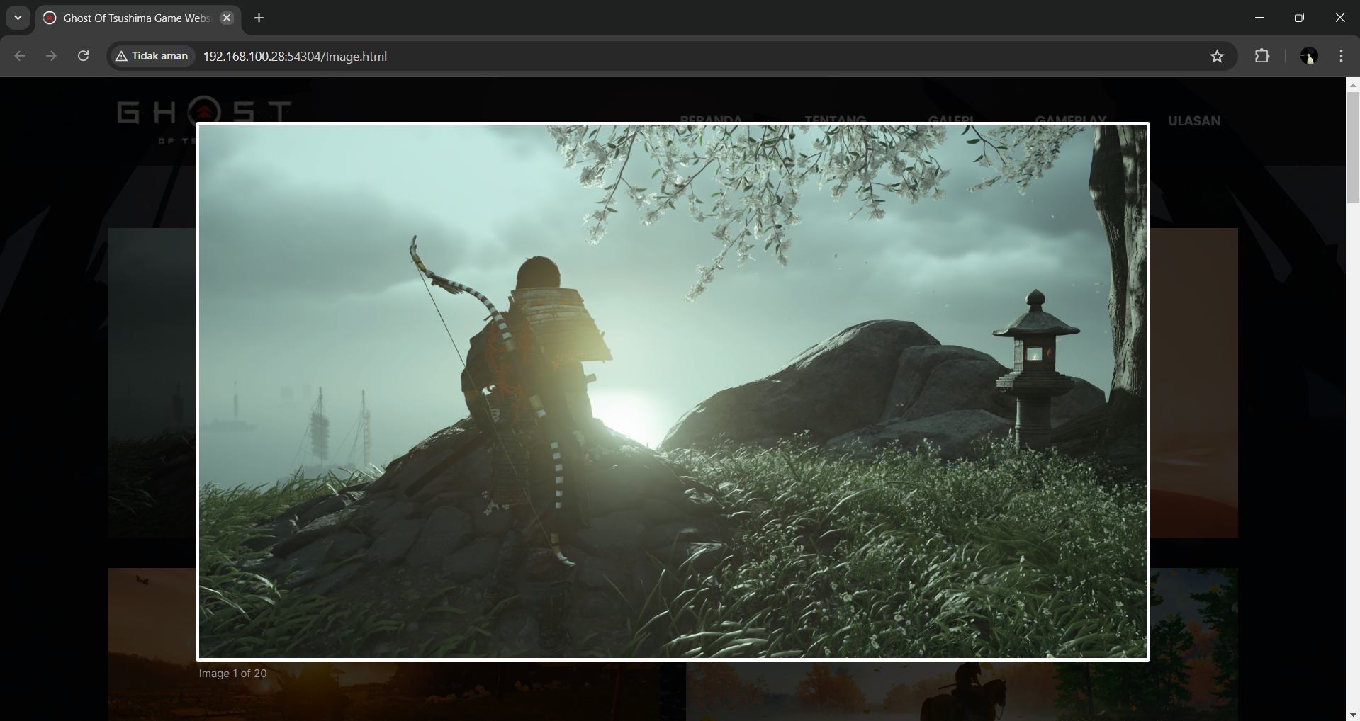

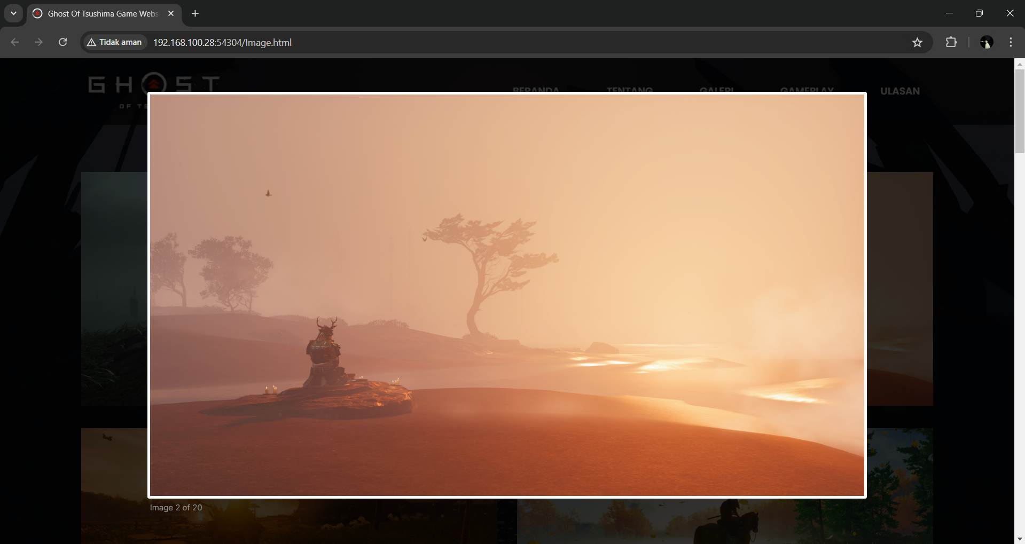

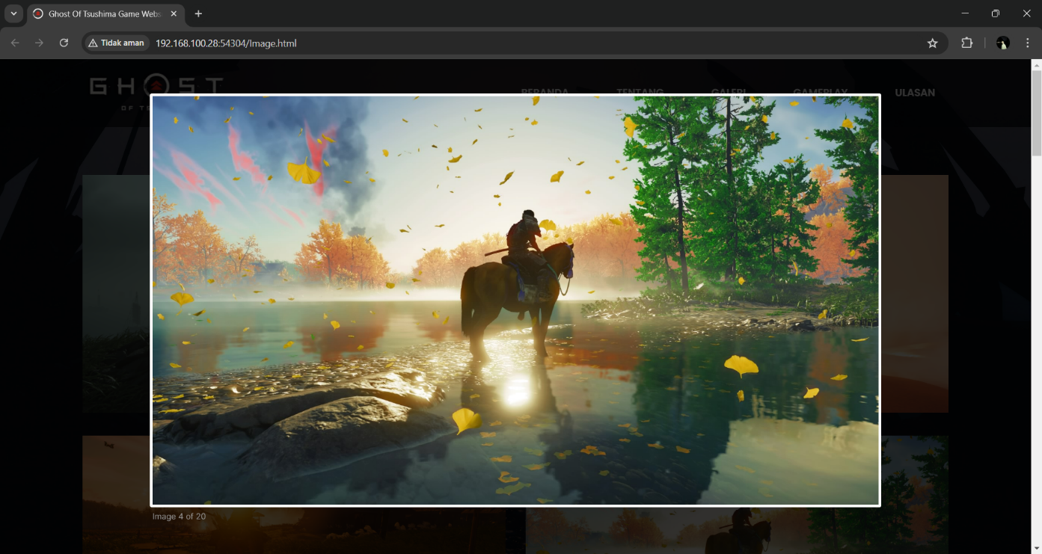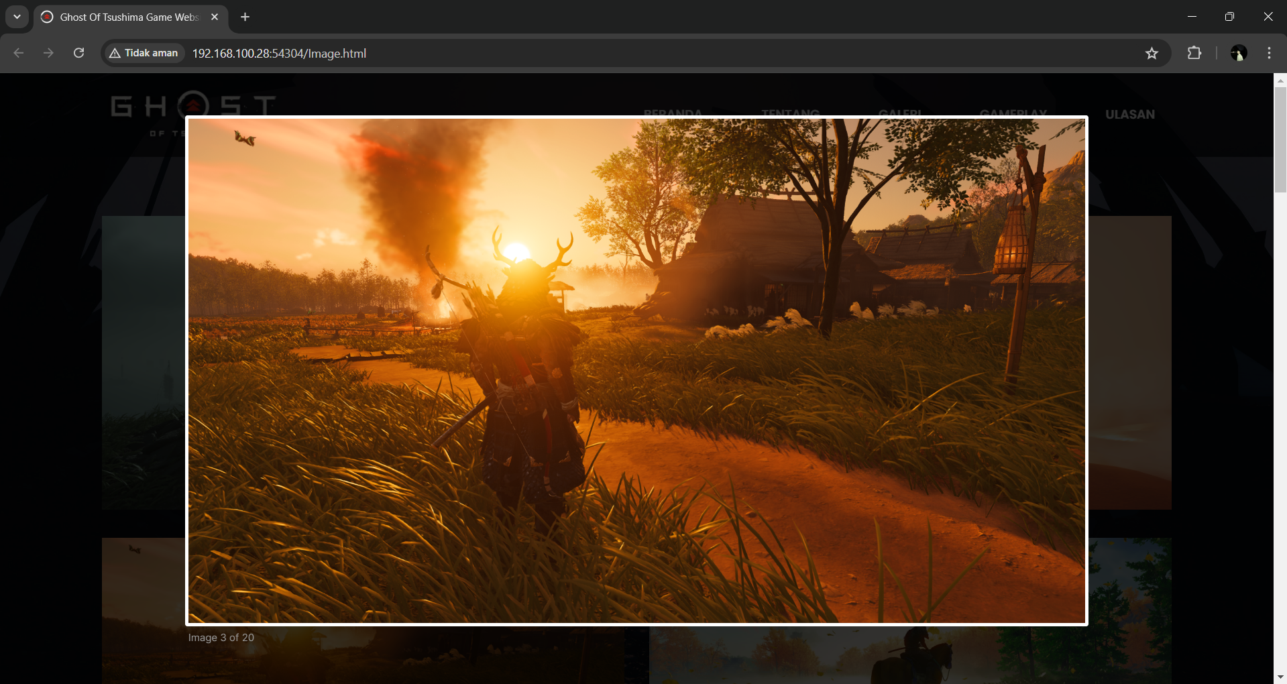

1. Button “GAMEPLAY”

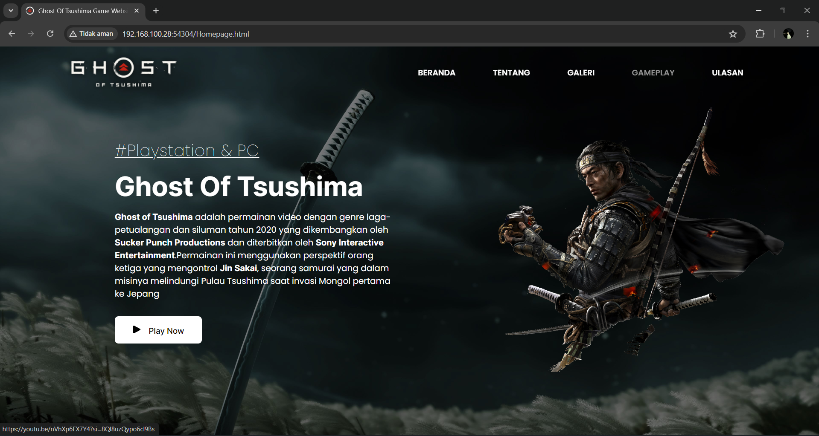

Klik pada Navigasi Button “GAMEPLAY” 

akan langsung membuka link Youtube yang berisi Gameplay dari Game “Ghost Of Tsushima”

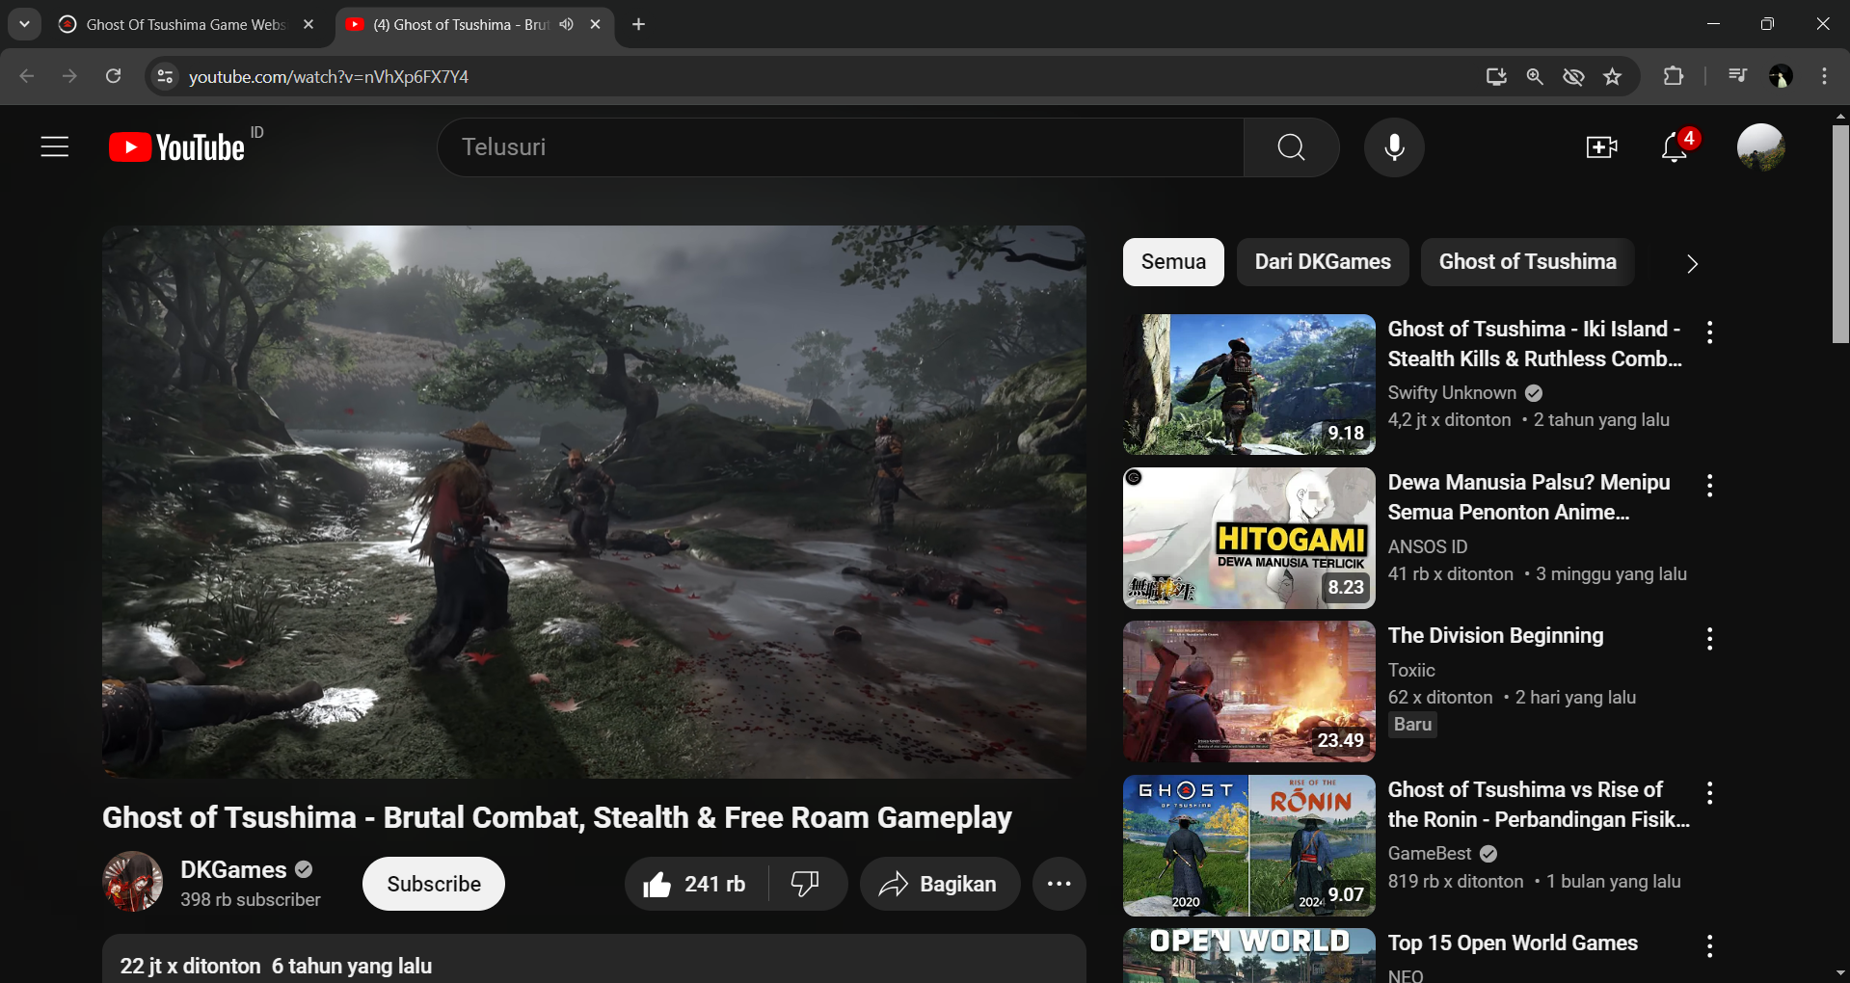

1. Page “ULASAN”

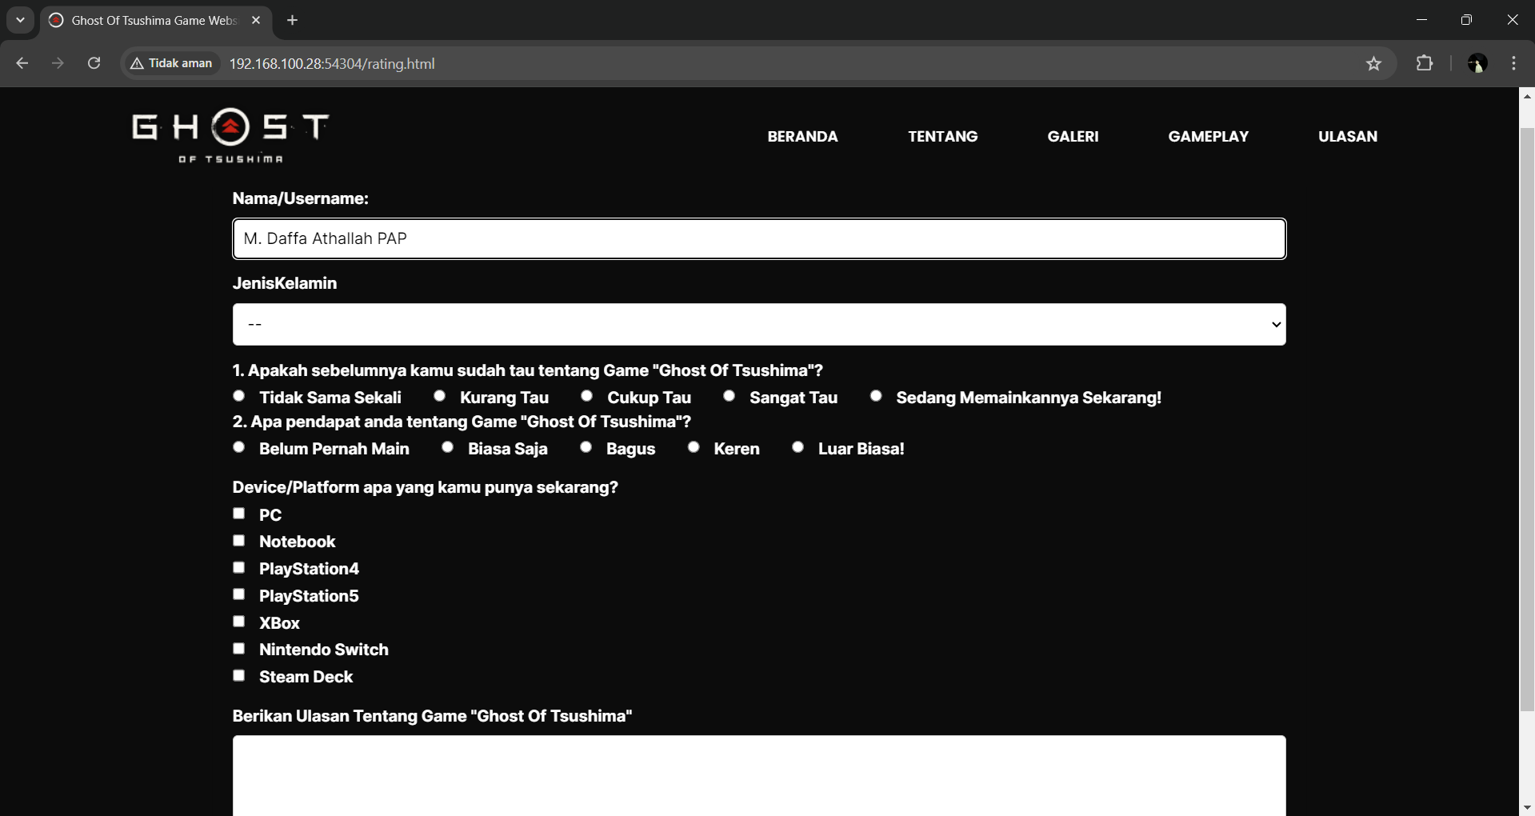

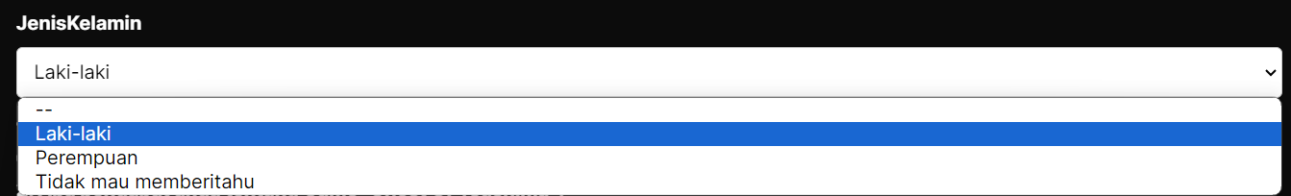

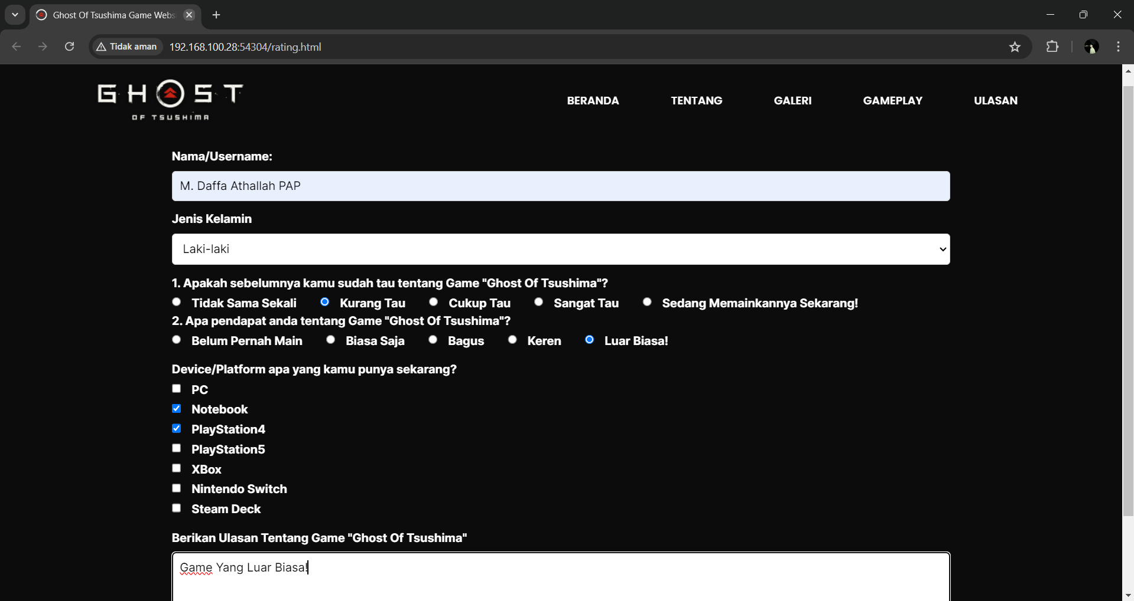

**INPUT**

* **HOMEPAGE**

**HTML:**

|  |
| --- |
| * <!DOCTYPE html> * <html> * <head> * <meta charset="utf-8" /> * <meta name="viewport" content="width=device-width, initial-scale=1" /> * <title>Ghost Of Tsushima Game Website</title> * <link rel="stylesheet" type="text/css" href="Homepage.css" /> * <!-- Menambahkan ikon pada title --> * <link rel="icon" href="1024x1024.png" type="image/png" /> * <!---box icons link--> * <link * rel="stylesheet" * href="https://unpkg.com/boxicons@latest/css/boxicons.min.css"> * <!---remix icons link--> * <link * href="https://cdn.jsdelivr.net/npm/remixicon@4.2.0/fonts/remixicon.css" * rel="stylesheet" * /> * <!---google fonts--> * <link rel="preconnect" href="https://fonts.googleapis.com" /> * <link rel="preconnect" href="https://fonts.gstatic.com" crossorigin /> * <link href="https://fonts.googleapis.com/css2?family=Inter:wght@100..900&family=Poppins:ital,wght@0,100;0,200;0,300;0,400;0,500;0,600;0,700;0,800;0,900;1,100;1,200;1,300;1,400;1,500;1,600;1,700;1,800;1,900&display=swap" rel="stylesheet"> * <link rel="preconnect" href="https://fonts.googleapis.com"> * <link rel="preconnect" href="https://fonts.gstatic.com" crossorigin> * <link href="https://fonts.googleapis.com/css2?family=Poppins:ital,wght@0,100;0,200;0,300;0,400;0,500;0,600;0,700;0,800;0,900;1,100;1,200;1,300;1,400;1,500;1,600;1,700;1,800;1,900&display=swap" rel="stylesheet"> * </head> * <body> * <!---header--> * <header> * <a href="#" class="logo"> * <img src="logooo.png"> * </a> * <ul class="navlist"> * <li><a class="Poppins" href="Homepage.html">BERANDA</a></li> * <li><a class="Poppins" href="about.html">TENTANG</a></li> * <li><a class="Poppins" href="Image.html">GALERI</a></li> * <li><a class="Poppins" target="_blank" href="https://youtu.be/nVhXp6FX7Y4?si=8Ql8uzQypo6cl9Bs">GAMEPLAY</a></li> * <li><a class="Poppins" href="rating.html">ULASAN</a></li> * </ul> * </header> * <!--hero--> * <section class="hero"> * <div class="hero-text"> * <h5 class="Poppins underline">#Playstation & PC</u></h5> * <h1>Ghost Of Tsushima</h1> * <p class="Poppins"><b>Ghost of Tsushima</b> adalah permainan video dengan genre laga-petualangan dan siluman tahun 2020 yang dikembangkan oleh <b>Sucker Punch Productions</b> * dan diterbitkan oleh <b>Sony Interactive Entertainment</b>.Permainan ini menggunakan perspektif orang ketiga yang mengontrol <b>Jin Sakai</b>, seorang samurai yang dalam misinya melindungi Pulau Tsushima saat invasi Mongol pertama ke Jepang </p> * <div class="main-hero"> * <a target="_blank" href="https://store.epicgames.com/en-US/p/ghost-of-tsushima" * class="btn-order"> <img src="play-button-arrowhead.png">Play Now</a> * </a> * </div> * </div> * <div class="hero-img"> * <img src="jinsakai.png"> * </div> * </section> * <!---Icons--> * <div class="icons"> * <a href="#"></a> * <a href="#"></a> * <a href="#"></a> * </div> * </body> * </html> |

**CSS:**

|  |
| --- |
| *{      padding: 0;      margin: 0;      box-sizing: border-box;      list-style: none;      text-decoration: none;      font-family: "Inter", sans-serif;  }  .Poppins{      font-family: "Poppins", sans-serif;      font-size: 16px;  }  .underline {      text-decoration: underline;  }  :root{      --bg-color: #0c0c0c;      --text-color: #fff;      --main-color: #ae8957;      --hover-color: #949494;      --big-font: 6.6rem;      --p-font: 1.5rem;      --text-color2: #000000;  }  body{      background: var(--bg-color);      color: var(--text-color);  }  header {      position: fixed;      width: 100%;      top: 0;      right: 0;      z-index: 1000;      height: 100px; /* Atur tinggi header sesuai keinginan */      padding: 0 7%; /* Atur padding atas dan bawah menjadi 0 */      display: flex;      align-items: center;      justify-content: space-between;      transition: all .50s ease;  }  .logo img{      width: 100%;      height: auto;  }  .navlist{      display: flex;  }  .navlist a {      display: inline-block;      margin: 0 35px;      color: var(--text-color);      font-size: 15px;      font-weight: 600;      border-bottom: 2px solid transparent;      transition: all .6s ease;  }  .navlist a:hover{      color: var(--hover-color);      text-decoration: underline;  }  .right-content{      display: flex;      align-items: center;  }  .nav-btn{      display: inline-block;      padding: 9px 24px;      background: transparent;      border: 2px solid var(--text-color);      border-radius: 7px;      color: var(--text-color);      font-size: 15px;      font-weight: 500;      transition: all .6s ease;  }  .nav-btn:hover{      transform: translate(-5px);      border: 2px solid var(--hover-color);      color: var(--hover-color);  }  #menu-icon{      font-size: 42px;      z-index: 10001;      cursor: pointer;      margin-left: 25px;      display: none;  }  section{      padding: 0 14%;  }  .hero{      position: relative;      width: 100%;      height: 100vh;      background: url(wallpaperflare.com_wallpaper\ \(1\).jpg);      background-size: cover;      background-position: center;      display: grid;      grid-template-columns: repeat(2, 1fr);      align-items: center;      gap: 2rem;      font-size: 20px;  }  .hero-img img{      width: 100%;      height: auto;      margin-left: 150px;      align-items: center;  }  .hero-text h1{      font-size: 50px;      font-weight: 700;      margin: 15px 0;  }  .hero-text h5{      font-size: 30px;      font-weight: 90;      letter-spacing: 1px;  }  .main-hero{      display: flex;      align-items: center;  }  .btn-order{      display: inline-block;      padding: 13px 32px;      background-color: #ffffff;      border: 2px solid transparent;      border-radius: 7px;      color: var(--text-color2);      font-size: 15px;      font-weight: 500;      transition: all .6s ease;      margin-right: 20px;      margin-top: 30px;  }  .btn-order img{      height: 15px;      margin-right: 15px;      margin-top: 3px;  }  .btn-order:hover {      background-color: var(--hover-color);  }  .btn-order img:hover{      color: var(--hover-color);      background-color: var(--hover-color);  }    .btn-tonton{      display: inline-block;      padding: 13px 32px;      background: var(--hover-color);      border: 2px solid transparent;      border-radius: 7px;      color: var(--text-color);      font-size: 15px;      font-weight: 500;      transition: all .6s ease;      margin-right: 20px;      margin-top: 30px;  } |

* **TENTANG**

**HTML:**

|  |
| --- |
| <!DOCTYPE html>  <html>    <head>      <meta charset="utf-8" />      <meta name="viewport" content="width=device-width, initial-scale=1" />      <title>Ghost Of Tsushima Game Website</title>      <link rel="stylesheet" type="text/css" href="about.css" />        <!-- Menambahkan ikon pada title -->      <link rel="icon" href="1024x1024.png" type="image/png" />      <!-- Box icons link -->      <link rel="stylesheet" href="https://unpkg.com/boxicons@latest/css/boxicons.min.css">      <!-- Remix icons link -->      <link href="https://cdn.jsdelivr.net/npm/remixicon@4.2.0/fonts/remixicon.css" rel="stylesheet" />      <!-- Google fonts -->      <link rel="preconnect" href="https://fonts.googleapis.com" />      <link rel="preconnect" href="https://fonts.gstatic.com" crossorigin />      <link href="https://fonts.googleapis.com/css2?family=Inter:wght@100..900&family=Poppins:ital,wght@0,100;0,200;0,300;0,400;0,500;0,600;0,700;0,800;0,900;1,100;1,200;1,300;1,400;1,500;1,600;1,700;1,800;1,900&display=swap" rel="stylesheet">    </head>    <body>      <!-- Header -->      <header>        <a href="#" class="logo">          <img src="logooo.png" alt="Ghost Of Tsushima Logo">        </a>        <ul class="navlist">          <li><a class="Poppins" href="Homepage.html">BERANDA</a></li>          <li><a class="Poppins" href="about.html">TENTANG</a></li>          <li><a class="Poppins" href="Image.html">GALERI</a></li>          <li><a class="Poppins"class="Poppins" target="_blank" href="https://youtu.be/nVhXp6FX7Y4?si=8Ql8uzQypo6cl9Bs">GAMEPLAY</a></li>          <li><a class="Poppins" href="rating.html">ULASAN</a></li>        </ul>      </header>      <section class="sejarahmc">          <div class="Tentang">              <div class="sejarah">                  <h2 class="Poppins">SEJARAH</h2>                  <div class="sejarahjinsakai">                  <img src="jinsakai.png" class="imgsejarahjinsakai">                  <p class="Poppins"><b>Jin Sakai</b> ,adalah tokoh yang kompleks dalam Ghost of Tsushima. Awalnya, dia adalah seorang samurai yang taat pada kode kehormatan samurai tradisional, yang dikenal sebagai "Bushido". Namun, ketika pulau Tsushima diserang oleh pasukan Mongol yang kejam di bawah pimpinan Khotun Khan, Jin terpaksa menghadapi realitas kekejaman perang yang menguji prinsip-prinsipnya. Perubahan besar dalam karakter Jin dimulai ketika dia menyadari bahwa cara-cara samurai tradisional mungkin tidak cukup untuk melawan musuh yang sangat kuat. Dia kemudian memutuskan untuk mengadopsi taktik dan strategi yang lebih tidak konvensional, termasuk menggunakan tipu muslihat dan kejahatan untuk membalikkan keadaan melawan Mongol, yang mengarahkan dia untuk dijuluki sebagai "Ghost".</p>                  </div>              </div>              <div class="info">                  <h2 class="Poppins">FITUR-FITUR</h2>                  <ul>                      <li class="Poppins"> <b>1.</b> Pengalaman dunia terbuka pemain tunggal di mana pemain didorong untuk maju dari satu lokasi ke lokasi lain tanpa panduan.</li><br>                      <li class="Poppins"> <b>2.</b> Sistem perkembangan yang mencakup pembelajaran berbagai teknik bertarung, seperti taktik samurai, taktik sembunyi-sembunyi, dan jurus untuk membantu Jin melawan berbagai musuh yang berbeda.</li><br>                      <li class="Poppins"> <b>3.</b> Alur cerita utama bercabang menjadi beberapa misi sampingan yang dapat dipilih oleh pemain untuk mendapatkan keterampilan tambahan, baju besi, senjata, dan pengalaman.</li><br>                      <li class="Poppins"> <b>4.</b> Rasakan cuaca dan waktu yang dinamis.</li><br>                      <li class="Poppins"> <b>5.</b> Berbagai pengaturan kesulitan, dapat disesuaikan hampir kapan saja sepanjang permainan.</li><br>                  </ul>              </div>              <div class="varian">                  <h2>VARIAN EDISI</h2>                  <table>                      <thead>                          <tr>                              <th>Edisi Standar</th>                              <th>Edisis Deluxe Digital</th>                              <th>Edisi Kolektor</th>                          </tr>                      </thead>                      <tbody>                          <tr>                              <td>Edisi standar adalah versi digital dari game tersebut dan dijual seharga US$59,99. Itu termasuk bonus pre-order berikut:                                <li>1. Soundtrack Mini Digital</li> <li>2. Jin Avatar</li> <li>3. Tema Dinamis Jin PS4</li></td>                              <td>Digital Deluxe Edition dijual seharga US$69,99 / $89,99 CAD dan termasuk yang berikut:                                <li>Versi Digital dari Hantu Tsushima</li> <li>1. Soundtrack Mini Digital</li><li>2. Jin Avatar</li><li>3. Tema Dinamis Jin PS4</li><li>4. Buku Seni Mini Digital oleh Dark Horse Comics</li><li>5. Komentar Sutradara</li><li>6.Tema Dinamis Samurai PS4</li>                              </td>                              <td>Edisi Kolektor dijual seharga US$169,99 / $219,99 CAD MSRP dan termasuk yang berikut:                                <li>1. Ghost of Tsushima Steelbook, termasuk disk gamenya</li><li>2. Peta Kain Pulau Tsushima</li><li>3. Spanduk Perang Sashimono</li><li>Kain Pembungkus Furoshiki</li><li>4. Masker Sakai (termasuk masker dan stand berbahan polyresin)</li><li>5. Buku Seni Mini 48 Halaman oleh Dark Horse Comics</li>                              </td>                          </tr>                      </tbody>                  </table>              </div>      </section>      <!-- JS link -->      <script src="js/script.js"></script>    </body>  </html> |

**CSS:**

|  |
| --- |
| *{      padding: 0;      margin: 0;      box-sizing: border-box;      list-style: none;      text-decoration: none;      font-family: "Inter", sans-serif;  }  .Poppins{      font-family: "Poppins", sans-serif;      font-size: 16px;  }  :root {      --bg-color: #0c0c0c;      --text-color: #fff;      --main-color: #ae8957;      --hover-color: #949494;      --big-font: 6.6rem;      --p-font: 1.5rem;  }  body {      position: relative;      background: var(--bg-color);      color: var(--text-color);      font-size: 1rem; /* Adjust as necessary */  }  body::before {      content: '';      position: fixed;      top: 0;      left: 0;      width: 100%;      height: 100%;      background-image: url(ghost-of-tsushima-samurai-uhdpaper.com-4K-5.1569.jpg);      background-size: cover;      background-position: center;      z-index: -1; /* Place behind other content */  }  header {      position: fixed;      width: 100%;      top: 0;      right: 0;      z-index: 1000;      height: 100px; /* Atur tinggi header sesuai keinginan */      padding: 0 7%; /* Atur padding atas dan bawah menjadi 0 */      display: flex;      align-items: center;      justify-content: space-between;      transition: all .50s ease;      background-color: #141e1fcb/* Gunakan rgba untuk opacity background */  }  .logo img {      width: 100%;      height: auto;  }  .navlist {      display: flex;  }  .navlist a {      display: inline-block;      margin: 0 35px;      color: var(--text-color);      font-size: 15px;      font-weight: 600;      border-bottom: 2px solid transparent;      transition: all .6s ease;  }  .navlist a:hover {      color: var(--hover-color);  }  .right-content {      display: flex;      align-items: center;  }  .nav-btn {      display: inline-block;      padding: 9px 24px;      background: transparent;      border: 2px solid var(--text-color);      border-radius: 7px;      color: var(--text-color);      font-size: 15px;      font-weight: 500;      transition: all .6s ease;  }  .nav-btn:hover {      transform: translate(-5px);      border-color: var(--hover-color);      color: var(--hover-color);  }  #menu-icon {      font-size: 42px;      z-index: 10001;      cursor: pointer;      margin-left: 25px;      display: none;  }  section {      padding: 0 14%;  }  .sejarahjinsakai{      display: flex;      gap: 3rem;  }  .coach{      display: flex;  }  .imgsejarahjinsakai{      width: 500px;  }  .Tentang{      padding: 20px;      margin-top: 7rem;  }  .Tentang div{      padding: 2rem;      border-radius: 2rem;      box-shadow: 0 4px 8px rgba(0,0,0,0.1);  }  .sejarah {      margin-bottom: 40px;      background: #141E1F;  }  .info {      margin-bottom: 40px;      background: #141E1F;      font-size: 14px;  }  .rilis{      margin-bottom: 40px;      background: #141E1F;  }  .varian {      margin-bottom: 40px;      background: #141E1F;  }  .info h2, .sejarah h2{      font-size: 28px;      margin-bottom: 20px;  }  .info p {      font-size: 18px;      line-height: 1.6;  }  table {      width: 100%;      border-collapse: collapse;  }  table, th, td {      border: 1px solid #ddd;  }  th, td {      padding: 12px;      text-align: left;  }  th {      background-color: transparent;      color: white;  }  tr:nth-child(even) {      background-color: #f2f2f2;  }  /* Responsive */  @media (max-width: 768px) {      header .bx-menu {          display: block;      }      header .navlist {          display: none;      }      header .bx-menu.active + .navlist {          display: flex;          flex-direction: column;      }      .sejarahmc {          padding: 20px;      }      .info h2, .prestasi h2 {          font-size: 24px;      }      .info p {          font-size: 16px;      }      th, td {          padding: 8px;      }      .sejarahjinsakai{          flex-direction: column;      }      .info{          flex-direction: column;      }  }  @media (max-width: 1535px){      header{          padding: 15px 3%;          transition: 2s;      }      .icons{          padding: 0 3%;          transition: .2s;      }      .scroll-down{          right: 3%;          transition: .2sk  ;      }  }  @media (max-width: 990px){      #menu-icon{          display: block;      }      .navlist{          position: absolute;          top: 100%;          right: 0;          width: 300px;          height: 40vh;          background: #ffb8b8;          display: none; /* Display none untuk tampilan mobile */          align-items: center;          flex-direction: column;          padding: 50px 20px;          transition: all .55s ease;      }      .navlist.active {          display: flex !important; /* Display flex ketika burger menu aktif */      }      .navlist a{          margin-left: 0;          display: block;          margin: 7px 0;      }  } |

* **GALERI**

**HTML:**

|  |
| --- |
| <!DOCTYPE html>  <html>    <head>      <meta charset="utf-8" />      <meta name="viewport" content="width=device-width, initial-scale=1" />      <title>Ghost Of Tsushima Game Website</title>      <link rel="stylesheet" type="text/css" href="Image.css">      <link rel="stylesheet" type="text/css" href="lightbox.css">      <!-- Menambahkan ikon pada title -->      <link rel="icon" href="1024x1024.png" type="image/png" />      <!-- Box icons link -->      <link rel="stylesheet" href="https://unpkg.com/boxicons@latest/css/boxicons.min.css">      <!-- Remix icons link -->      <link href="https://cdn.jsdelivr.net/npm/remixicon@4.2.0/fonts/remixicon.css" rel="stylesheet" />      <!-- Google fonts -->      <link rel="preconnect" href="https://fonts.googleapis.com" />      <link rel="preconnect" href="https://fonts.gstatic.com" crossorigin />      <link href="https://fonts.googleapis.com/css2?family=Inter:wght@100..900&family=Poppins:ital,wght@0,100;0,200;0,300;0,400;0,500;0,600;0,700;0,800;0,900;1,100;1,200;1,300;1,400;1,500;1,600;1,700;1,800;1,900&display=swap" rel="stylesheet">      </head>      <body>          <!-- Header -->      <header>          <a href="#" class="logo">            <img src="logooo.png" alt="Ghost Of Tsushima Logo">          </a>            <ul class="navlist">            <li><a class="Poppins" href="Homepage.html">BERANDA</a></li>            <li><a class="Poppins" href="about.html">TENTANG</a></li>            <li><a class="Poppins" href="Image.html">GALERI</a></li>            <li><a class="Poppins"class="Poppins" target="_blank" href="https://youtu.be/nVhXp6FX7Y4?si=8Ql8uzQypo6cl9Bs">GAMEPLAY</a></li>            <li><a class="Poppins" href="rating.html">ULASAN</a></li>          </ul>        </header>            <div class="container">              <div class="gallery">                  <a href="Screenshot (518).png" data-lightbox="models" >                      <img src="Screenshot (518).png">                  </a>                  <a href="Screenshot (549).png" data-lightbox="models" >                      <img src="Screenshot (549).png">                  </a>                  <a href="Screenshot (556).png" data-lightbox="models" >                      <img src="Screenshot (556).png">                  </a>                  <a href="1348202.jpeg" data-lightbox="models" >                      <img src="1348202.jpeg">                  </a>                  <a href="Screenshot (523).png" data-lightbox="models" >                      <img src="Screenshot (523).png">                  </a>                  <a href="Screenshot (539).png" data-lightbox="models" >                      <img src="Screenshot (539).png">                  </a>                  <a href="Screenshot (526).png" data-lightbox="models" >                      <img src="Screenshot (526).png">                  </a>                  <a href="Screenshot (544).png" data-lightbox="models" >                      <img src="Screenshot (544).png">                  </a>                  <a href="Screenshot (558).png" data-lightbox="models" >                      <img src="Screenshot (558).png">                  </a>                  <a href="Screenshot (560).png" data-lightbox="models" >                      <img src="Screenshot (560).png">                  </a>                  <a href="Screenshot (561).png" data-lightbox="models" >                      <img src="Screenshot (561).png">                  </a>                  <a href="Screenshot (562).png" data-lightbox="models" >                      <img src="Screenshot (562).png">                  </a>                  <a href="Screenshot (563).png" data-lightbox="models" >                      <img src="Screenshot (563).png">                  </a>                  <a href="Screenshot (566).png" data-lightbox="models" >                      <img src="Screenshot (566).png">                  </a>                  <a href="Screenshot (568).png" data-lightbox="models" >                      <img src="Screenshot (568).png">                  </a>                  <a href="Screenshot (569).png" data-lightbox="models" >                      <img src="Screenshot (569).png">                  </a>                  <a href="Screenshot (570).png" data-lightbox="models" >                      <img src="Screenshot (570).png">                  </a>                  <a href="Screenshot (571).png" data-lightbox="models" >                      <img src="Screenshot (571).png">                  </a>                  <a href="Screenshot (572).png" data-lightbox="models" >                      <img src="Screenshot (572).png">                  </a>                  <a href="Screenshot (573).png" data-lightbox="models" >                      <img src="Screenshot (573).png">                  </a>              </div>          </div>          <script src="lightbox-plus-jquery.js"></script>      </body>  </html> |

**CSS:**

|  |
| --- |
| *{      padding: 0;      margin: 0;      box-sizing: border-box;      list-style: none;      text-decoration: none;      font-family: "Inter", sans-serif;  }  .Poppins{      font-family: "Poppins", sans-serif;  }  :root {      --bg-color: #06070C;      --text-color: #fff;      --main-color: #ae8957;      --hover-color: #949494;      --big-font: 6.6rem;      --p-font: 1.5rem;  }  body {      position: relative;      background: var(--bg-color);      color: var(--text-color);      font-size: 1rem; /* Adjust as necessary */  }  body::before {      content: '';      position: fixed;      top: 0;      left: 0;      width: 100%;      height: 100%;      background-image: url(wppGOTImage.jpg);      background-size: cover;      background-position: center;      z-index: -1; /* Place behind other content */  }  header {      position: fixed;      width: 100%;      top: 0;      right: 0;      z-index: 1000;      height: 100px; /* Atur tinggi header sesuai keinginan */      padding: 0 7%; /* Atur padding atas dan bawah menjadi 0 */      display: flex;      align-items: center;      justify-content: space-between;      transition: all .50s ease;      background-color: #06070cc4/* Gunakan rgba untuk opacity background */  }  .logo img {      width: 100%;      height: auto;  }  .navlist {      display: flex;  }  .navlist a {      display: inline-block;      margin: 0 35px;      color: var(--text-color);      font-size: 15px;      font-weight: 600;      border-bottom: 2px solid transparent;      transition: all .6s ease;  }  .navlist a:hover {      color: var(--hover-color);  }  .right-content {      display: flex;      align-items: center;  }  .nav-btn {      display: inline-block;      padding: 9px 24px;      background: transparent;      border: 2px solid var(--text-color);      border-radius: 7px;      color: var(--text-color);      font-size: 15px;      font-weight: 500;      transition: all .6s ease;  }  .nav-btn:hover {      transform: translate(-5px);      border-color: var(--hover-color);      color: var(--hover-color);  }  #menu-icon {      font-size: 42px;      z-index: 10001;      cursor: pointer;      margin-left: 25px;      display: none;  }  section {      padding: 0 14%;  }  .container{      width: 100%;      min-height: 100vh;      display: flex;      align-items: center;      justify-content: center;      padding: 50px 8%;  }  .gallery{      display: grid;      grid-template-columns: repeat(auto-fit, minmax(500px, 1fr));      grid-gap: 30px;      margin-top: 120px;  }  .gallery img{      width: 100%;  } |

* **ULASAN**

**HTML:**

|  |
| --- |
| <!DOCTYPE html>  <html>    <head>      <meta charset="utf-8" />      <meta name="viewport" content="width=device-width, initial-scale=1" />      <title>Ghost Of Tsushima Game Website</title>      <link rel="stylesheet" type="text/css" href="rating.css" />      <!-- Menambahkan ikon pada title -->      <link rel="icon" href="1024x1024.png" type="image/png" />      <!-- Box icons link -->      <link rel="stylesheet" href="https://unpkg.com/boxicons@latest/css/boxicons.min.css">      <!-- Remix icons link -->      <link href="https://cdn.jsdelivr.net/npm/remixicon@4.2.0/fonts/remixicon.css" rel="stylesheet" />      <!-- Google fonts -->      <link rel="preconnect" href="https://fonts.googleapis.com" />      <link rel="preconnect" href="https://fonts.gstatic.com" crossorigin />      <link href="https://fonts.googleapis.com/css2?family=Inter:wght@100..900&family=Poppins:ital,wght@0,100;0,200;0,300;0,400;0,500;0,600;0,700;0,800;0,900;1,100;1,200;1,300;1,400;1,500;1,600;1,700;1,800;1,900&display=swap" rel="stylesheet">    </head>    <body>      <!-- Header -->      <header>        <a href="#" class="logo">          <img src="logooo.png" alt="Ghost Of Tsushima Logo">        </a>        <ul class="navlist">          <li><a class="Poppins" href="Homepage.html">BERANDA</a></li>          <li><a class="Poppins" href="about.html">TENTANG</a></li>          <li><a class="Poppins" href="Image.html">GALERI</a></li>          <li><a class="Poppins"class="Poppins" target="_blank" href="https://youtu.be/nVhXp6FX7Y4?si=8Ql8uzQypo6cl9Bs">GAMEPLAY</a></li>          <li><a class="Poppins" href="rating.html">ULASAN</a></li>        </ul>      </header>      <section class="namakamu" id="namakamu">        <form action="#" method="post" class="review-form">            <div class="form-group">                <label for="nama">Nama/Username:</label>                <input type="text" id="nama" name="nama" required>            </div>            <div class="form-group">                <label for="JenisKelamin">Jenis Kelamin</label>                <select id="JenisKelamin" name="JenisKelamin">                    <option value="#">--</option>                    <option value="#">Laki-laki</option>                    <option value="#">Perempuan</option>                    <option value="#">Tidak mau memberitahu</option>                </select>            </div>            <div class="form-group">                <label for="Q1">1. Apakah sebelumnya kamu sudah tau tentang Game "Ghost Of Tsushima"?</label>                <div class="radio1">                    <label><input type="radio" name="Q1" value="1"> Tidak Sama Sekali</label>                    <label><input type="radio" name="Q1" value="2"> Kurang Tau</label>                    <label><input type="radio" name="Q1" value="3"> Cukup Tau</label>                    <label><input type="radio" name="Q1" value="4"> Sangat Tau</label>                    <label><input type="radio" name="Q1" value="5"> Sedang Memainkannya Sekarang!</label>                </div>                <label for="Q2">2. Apa pendapat anda tentang Game "Ghost Of Tsushima"?</label>                <div class="radio2">                    <label><input type="radio" name="Q2" value="1"> Belum Pernah Main</label>                    <label><input type="radio" name="Q2" value="2"> Biasa Saja</label>                    <label><input type="radio" name="Q2" value="3"> Bagus</label>                    <label><input type="radio" name="Q2" value="4"> Keren</label>                    <label><input type="radio" name="Q2" value="5"> Luar Biasa!</label>                </div>            </div>            <div class="form-group">                <label for="favourite">Device/Platform apa yang kamu punya sekarang?</label>                <div class="device">                    <div>                        <label><input type="checkbox" name="favourite" value="device1"> PC</label>                        <label><input type="checkbox" name="favourite" value="device2"> Notebook</label>                        <label><input type="checkbox" name="favourite" value="device3"> PlayStation4</label>                        <label><input type="checkbox" name="favourite" value="device4"> PlayStation5</label>                        <label><input type="checkbox" name="favourite" value="device5"> XBox</label>                        <label><input type="checkbox" name="favourite" value="device6"> Nintendo Switch</label>                        <label><input type="checkbox" name="favourite" value="device7"> Steam Deck</label>                    </div>                </div>            </div>            <div class="form-group">                <label for="comments">Berikan Ulasan Tentang Game "Ghost Of Tsushima"</label>                <textarea id="comments" name="comments" rows="4"></textarea>            </div>            <div class="form-group">                <button type="submit">Kirim Ulasan</button>            </div>        </form>    </section>        <!-- JS link -->      <script src="js/script.js"></script>    </body>  </html> |

**CSS:**

|  |
| --- |
| *{      padding: 0;      margin: 0;      box-sizing: border-box;      list-style: none;      text-decoration: none;      font-family: "Inter", sans-serif;  }  .Poppins{      font-family: "Poppins", sans-serif;  }  :root {      --bg-color: #0c0c0c;      --text-color: #fff;      --main-color: #ae8957;      --hover-color: #949494;      --big-font: 6.6rem;      --p-font: 1.5rem;  }  body {      position: relative;      background: var(--bg-color);      color: var(--text-color);      font-size: 1rem; /* Adjust as necessary */  }  body::before {      content: '';      position: fixed;      top: 0;      left: 0;      width: 100%;      height: 100%;      background-size: cover;      background-position: center;      z-index: -1; /* Place behind other content */  }  header {      position: fixed;      width: 100%;      top: 0;      right: 0;      z-index: 1000;      height: 100px; /* Atur tinggi header sesuai keinginan */      padding: 0 7%; /* Atur padding atas dan bawah menjadi 0 */      display: flex;      align-items: center;      justify-content: space-between;      transition: all .50s ease;      background-color: #0c0c0ce5/* Gunakan rgba untuk opacity background */  }  .logo img {      width: 100%;      height: auto;  }  .navlist {      display: flex;  }  .navlist a {      display: inline-block;      margin: 0 35px;      color: var(--text-color);      font-size: 15px;      font-weight: 600;      border-bottom: 2px solid transparent;      transition: all .6s ease;  }  .navlist a:hover {      color: var(--hover-color);  }  .right-content {      display: flex;      align-items: center;  }  .nav-btn {      display: inline-block;      padding: 9px 24px;      background: transparent;      border: 2px solid var(--text-color);      border-radius: 7px;      color: var(--text-color);      font-size: 15px;      font-weight: 500;      transition: all .6s ease;  }  .nav-btn:hover {      transform: translate(-5px);      border-color: var(--hover-color);      color: var(--hover-color);  }  #menu-icon {      font-size: 42px;      z-index: 10001;      cursor: pointer;      margin-left: 25px;      display: none;  }  section {      padding: 0 14%;  }  .review-form {      padding: 20px;      border-radius: 10px;      box-shadow: 0 4px 8px rgba(0,0,0,0.1);      margin-top: 7rem;  }  .form-group {      margin-bottom: 15px;  }  .form-group label {      display: block;      margin-bottom: 5px;      font-weight: bold;  }  .form-group input[type="text"],  .form-group input[type="radio"],  .form-group input[type="checkbox"],  .form-group select,  .form-group textarea {      width: 100%;      padding: 10px;      margin-top: 5px;      border: 1px solid #ccc;      border-radius: 5px;      font-size: 16px;  }  .form-group input[type="radio"],  .form-group input[type="checkbox"] {      width: auto;      margin-right: 10px;  }  .form-group button {      padding: 10px 20px;      background: #333;      color: #fff;      border: none;      border-radius: 5px;      cursor: pointer;      font-size: 16px;  }  .form-group button:hover {      background: #555;  }  /* Responsive */  @media (max-width: 768px) {      header .bx-menu {          display: block;      }      header .navlist {          display: none;      }      header .bx-menu.active + .navlist {          display: flex;          flex-direction: column;      }      .device{          flex-direction: column;      }  }  .radio1{      display: flex;      gap: 2rem;  }  .radio2{      display: flex;      gap: 2rem;  }  .device{      display: flex;      gap: 3rem;  }  @media (max-width: 1535px){      header{          padding: 15px 3%;          transition: 2s;      }      .icons{          padding: 0 3%;          transition: .2s;      }      .scroll-down{          right: 3%;          transition: .2sk  ;      }  }  @media (max-width: 990px){      #menu-icon{          display: block;      }      .navlist{          position: absolute;          top: 100%;          right: 0;          width: 300px;          height: 40vh;          background: #ffb8b8;          display: none;          align-items: center;          flex-direction: column;          padding: 50px 20px;          transition: all .55s ease;      }      .navlist a{          margin-left: 0;          display: block;          margin: 7px 0;      }      .navlist opem{          right: 0;      }  } |